|  |  |  |
| --- | --- | --- |
| Република Србија - Град Београд  **Градска oпштина Звездара**  Одсек за информисање у  Служби за скупштинске послове | Zvezdara-srednjigrb | Бул. краља Александра 77, 11000 Београд  тел. (011) 3405-636, факс 3405-642  е-mail: info@zvezdara.org.rs  www.zvezdara.org.rs |
|  |  |  |

20.03.24.

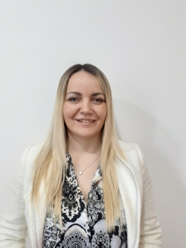

Весна Живковић

Дипломирани правник

[vesna.zivkovic@zvezdara.org.rs](mailto:vesna.zivkovic@zvezdara.org.rs)

Рођенa: 25.10.1985.године

ОБРАЗОВАЊЕ: Правни факултет, Универзитет у Крагујевцу , дипломирани правник

РАДНО ИСКУСТВО:

- фебруар 2023. године – марта 2024. – запослена у ГО Звездара, на пословима за стамбена питања, у Oдељењу за имовинско-правне и стамбене послове

- јун 2022. године –јануара 2023. године – запослена у ГО Звездара, на пословима културе у Oдељењу за друштвене делатности

-децембар 2018.године-децембар 2020. године-обављала правне послове за Адвокатску канцеларију Мидић

Члан Српске напредне странке

Говори енглески језик

Удата

Мајка једног детета